Câu 1: So sánh mô hình hồi quy tuyến tính có Bias và mô hình hồi quy tuyến tính không có Bias
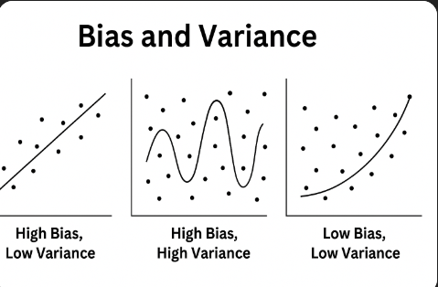
Bias (hệ số chặn): Giá trị mà mô hình sẽ dự đoán khi giá trị các đầu vào = 0.
Với y=wo+w1​x1​+w2​x2​+⋯+wn​xn​. Khi các đầu vào = 0 y = wo (bias). Vậy bios wo cho phép mô hình có thể dịch chuyển đường hồi quy lên hoặc xuống
Không có Bias: Mô hình bắt buộc phải dự đoán giá trị đầu ra là 0 khi tất cả đầu vào là 0.
y=w1​x1​+w2​x2​+⋯+wn​xn​.
VD: Nếu số giờ học: 0, điểm số thường không phải là 0 do có thể có những yếu tố khác như kiến thức từ trước, may mắn,... Mô hình có bias sẽ cho phép dự đoán điểm khác 0 khi số giờ học bằng 0 nhờ có hệ số chặn b. Ngược lại, nếu dùng không có bias: Nó sẽ dự đoán: Nếu số giờ học = 0 Điểm số BUỘC phải = 0 (Ko đúng với thực tế)
Tiêu chí | Có Bias | Không có Bias
Độ chính xác | Cao. Vì không nhất thiết đường hồi quy phải đi qua gốc | Thấp hơn (Vì không phải lúc nào DL cx đi qua gốc)
Kết quả huấn luyện | Sai số huấn luyện nhỏ | Sai số huấn luyện cao (Mô hình quá đơn giản, DL huấn luyện ít, chưa đủ ttin k học đc Underfitting)
Biểu diễn | Có thể dịch chuyển tự do | Luôn đi qua tâm O
Phương trình | y=wo+w1​x1​+w2​x2​+⋯+wn​xn​ | y=w1​x1​+w2​x2​+⋯+wn​xn​
Tóm lại, nên dùng MT HQTT không có Bias khi chắc chắn dữ liệu là hợp lý (chắc chắn rằng đầu ra phải bằng 0 nếu tất cả đầu vào là 0.) Còn lại nên dùng có Bias để mô hình dễ học & chính xác hơn

Câu 2: Hàm mất mát (Loss function) trong hồi quy tuyến tính có ý nghĩa j? Tại sao cần tối thiểu hóa nó trong khi huấn luyện mô hình?
- Loss Function: Hàm mô tả mức độ sai lệch dự đoán của 1 mô hình. Đo lường độ lệch giữa Dự đoán của mô hình & Giá trị thực tế.
Càng nhỏ Chính xác;
- Là tổng bình phương sai số:
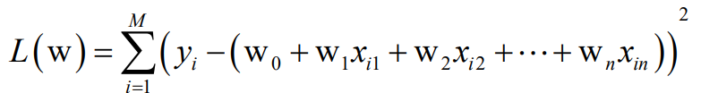
- Mục tiêu: Tìm wo, w1,.. để L(w) min. Tối thiểu hàm mất mát MHHQTT khớp DL thực tế
- Các hàm Loss Function (Tự thêm)
+ MSE:
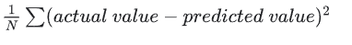
+ MAE:
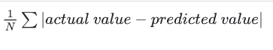
+ L1 loss:
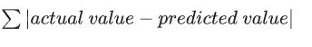
+ L2 loss:
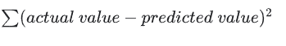

- Các lưu ý khác: Giá trị của hàm mất mát luôn bỏ dấu -. Bằng cách: Lấy giá trị tuyệt đối, hoặc bình phương chênh lệch giữa giá trị dự đoán của mô hình & giá trị thực tế
- Phương pháp bình phương tối thiểu: đc dùng phổ biến với mục tiêu tìm wo, w để L(w) nhỏ nhất
L(w) = $\sum_{i=1}^{m}{}(yi-(wo+w1.xi1+w2.xi2+…+wn.xin))^2$

- Tối thiểu hóa hàm mất mát nghĩa là DẠY mô hình học cách dự đoán chính xác hơn

Câu 3: Điều chuẩn là gì? Mục đích của điều chuẩn? Các mô hình điều chuẩn cụ thể trong hồi quy tuyến tính?
- Điều chuẩn:
Thêm thành phần phạt vào hàm Loss Function Kiểm soát độ phức tạp sự cân bằng giữa việc khớp dữ liệu và tránh quá phức tạp
- Mục đích:
- Tránh overfiting
- Giảm varience (phương sai) của mô hình
- Tăng khả năng tổng quan hóa với các dữ liệu mới
- Các mô hình điều chuẩn trong HQTT
  - Mô hình Ridge Regression
- Thêm tổng bình phương các hệ số vào hàm mất mát (loss function).
- Làm nhỏ các trọng số (weights), nhưng không đưa về 0.

Sử dụng khi có nhiều đặc trưng liên quan đến nhau và không cần chọn lọc đặc trưng
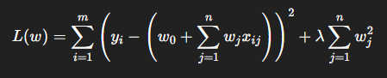
Với:

  - Mô hình Lasso Regression
- Thêm tổng giá trị tuyệt đối của các hệ số vào hàm mất mát.
- Có thể ép một số trọng số về 0 → loại bỏ đặc trưng không quan trọng
Sử dụng khi cần chọn lọc đặc trưng, số lượng đặc trưng lớn mà ko biết cái nào quan trọng.
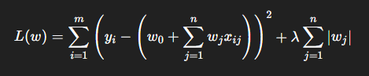

  - Mô hình Elastic Net
Kết hợp của 2 mô hình Ridge và Lasso
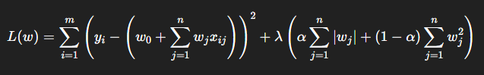
*Chú ý (Cả 3 mô hình điều chuẩn): Không điều chuẩn wo (bias), chỉ điều chuẩn w1,w2,…wn
Với:
λ: hệ số điều chuẩn
α: điều chỉnh tỷ lệ giữa Lasso và Ridge:
- α=1: giống Lasso
- α=0: giống Ridge
Câu 4: Hồi quy đa thức xử lý đặc trưng như thế nào để đưa về hồi quy tuyến tính? Công thức tính lượng biến phụ sinh ra
- Hồi quy đa thức: Mở rộng HQTT để mô hình hóa các MQH phi tuyến tính
- Để đưa về hồi quy tuyến tính: Tạo ra tất cả các tổ hợp đơn thức từ các biến đầu vào có bậc tổng không vượt quá bậc d. Lúc này, mô hình trở thành hồi quy tuyến tính theo các đặc trưng mới:
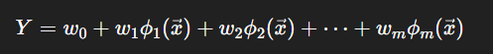
- Công thức tính lượng biến phụ sinh ra
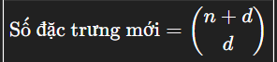
Với:$\left\{\begin{aligned}n:Số biến đầu vào \\ d:Bậc của đa thức \\ \end{aligned}\right.$

Nếu như không có bias wo Số đặc trưng mới = 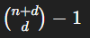

Câu 5: So sánh hồi quy tuyến tính đơn và hồi quy tuyến tính đa biến. Lấy VD?
  - HQTT đơn
- Chỉ sử dụng 1 biến độc lập x để dự đoán biến phụ thuộc y
- Y = wo + w1x
Với $\left\{\begin{aligned}y:Biến phụ thuộc \\ x:Biến độc lập \\ wo \left(bias\right):Hệ số chặn \\ w1:Hệ số hồi quy\end{aligned}\right.$
Ví dụ: Dự đoán giá nhà (y) dựa vào số tầng của ngôi nhà(x)
  - HQTT đa biến
- Sử dụng nhiều biến độc lập x1,x2,…xn để dự đoán 1 biến phụ thuộc (y)
- Y = wo + w1x1 + w2x2 + … + wnxn
Ví dụ: Dự đoán giá nhà (y) dựa vào số tầng (x1), diện tích (x2), khoảng cách tới bệnh viện (x3), số phòng (x4),…
- Giá nhà = 69 + 0.8*Số tầng + 0.7*Diện tích – 0.5*Khoảng cách + 20*Số phòng…
Tiêu chí | Hồi quy tuyến tính đơn | Đa
Biến đlap | 1 | >=2
Độ phức tạp | Đgian | Phức tạp
Đồ thị | Đường thẳng | Khó trực quan (vì nhiều biến)
Độ chính xác | Thấp | Cao

Tóm lại: Nên sử dụng đơn khi chỉ có 1 yếu tố CHÍNH ảnh hưởng, đa khi nhiều yto ảnh hưởng

Câu 6: Làm sao để đánh giá độ chính xác của MH HQTT dựa trên tập dữ liệu ktra?
Để đánh giá chất lượng mô hình HQTT, ta có thể sử dụng các chỉ số
MAE | Sai số tuyệt đối trung bình | Tính trung bình các giá trị tuyệt đối của sai số giữa giá trị dự đoán và giá trị thực tế.  → MAE thấp mô hình dự đoán sát thực tế.
MSE | Sai số bình phương trung bình | Tính trung bình của bình phương sai số giữa giá trị thực tế và dự đoán.  → MSE thấp mô hình có độ chính xác cao, ít bị ảnh hưởng bởi sai số lớn.
RMSE | Sai số bình phương trung bình căn | → Biểu diễn lỗi trung bình theo cùng đơn vị với biến đầu ra (y). RMSE thấp mô hình dự đoán tốt.
R^2 | Hệ số xác định | Cho biết tỷ lệ phương sai của biến phụ thuộc y được giải thích bởi mô hình. R^2 gần 1 mô hình giải thích tốt mối quan hệ tuyến tính giữa các biến.

Câu 7: Tại sao hồi quy tuyến tính lại phù hợp với các bài toán dự đoán liên tục? Ví dụ cụ thể về ứng dụng của hồi quy tuyến tính trong lĩnh vực kinh tế
    - Dự đoán giá trị thực tế liên tục. Không như hồi quy logistic (Chỉ đưa ra dự đoán của sự kiện thuộc 1 trong 2 lớp: Đúng/sai, có/không,...) thì HQTT có thể dự đoán các biến phụ thuộc có giá trị nằm trong miền số thực (giá nhà, doanh thu, nhiệt độ)
phù hợp với các bài toán cần kết quả là một con số cụ thể, không bị giới hạn trong các hạng mục rời rạc.
    - Các biến phụ thuộc có quan hệ tuyến tính với các biến độc lập. Phù hợp với bài toán đời thực (Nơi 1 bài toán đc xét trên nhiều ràng buộc khác nhau: diện tích nhà tăng thì giá tăng, hoặc số giờ làm việc tăng thì lương tăng)
phù hợp để mô hình hóa các tình huống phức tạp với nhiều yếu tố ảnh hưởng.
    - Dễ triển khai, huấn luyện nhanh chóng. Các hệ số trong công thức (như w1, w₂...) cho thấy rõ ràng mức độ ảnh hưởng của từng biến độc lập lên kết quả. Ví dụ, nếu hệ số của "diện tích" là 0.04, ta biết ngay mỗi m² tăng thêm làm giá nhà tăng 40 triệu đồng.
    - Các nguyên tắc thống kê (Bình phương tối thiểu) giúp đánh giá độ tin cậy của dự đoán thông qua các chỉ số như R², MSE, RMSE
VD: Một công ty bất động sản muốn dự đoán giá bán nhà tại một thành phố dựa trên các yếu tố như diện tích, số phòng ngủ và khoảng cách đến trung tâm.
Dữ liệu mẫu
- Cửa hàng 1: Diện tích 50 m², 3 nhân viên, 100 khách/ngày → Doanh thu: 300 triệu đồng/tháng.
- Cửa hàng 2: Diện tích 80 m², 5 nhân viên, 150 khách/ngày → Doanh thu: 500 triệu đồng/tháng.
- Cửa hàng 3: Diện tích 60 m², 4 nhân viên, 80 khách/ngày → Doanh thu: 350 triệu đồng/tháng.
Giả sử ta có công thức:
Doanh thu (triệu đồng) = -50 + 2 × Diện tích + 20 × Số nhân viên + 1.5 × Lượng khách
- Dự đoán: Diện tích 70 m², 4 nhân viên, 120 khách/ngày
- Doanh thu= -50 + 2 × 70 + 20 × 4 + 1.5 × 120 = 350 triệu
*KHÁC:
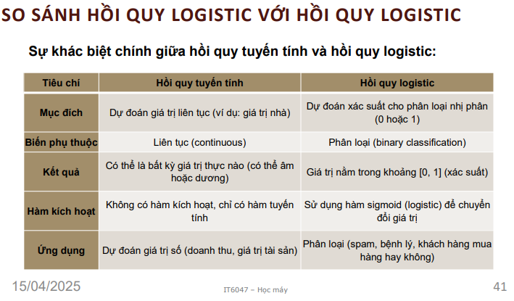

BÀI TẬP
Bài 1: Xây dựng mô hình hồi quy tuyến tính đơn:
Số giờ học (giờ) | Điểm
1 | 50
2 | 55
3 | 60
4 | 65
5 | 70
Sử dụng mô hình hồi quy tuyến tính đơn để dự đoán điểm thi của sinh viên nếu họ học 6 giờ
Tính hệ số wo, w1 trong mô hình hồi quy tuyến tính

Bài 2: Phân tích ảnh hưởng của các yếu tố đến lương
Dưới đây là bảng DL về lương (triệu VNĐ) và các yếu tố như năm kinh nghiệm, trình độ học vấn
Số năm kinh nghiệm | Trình độ học vấn  - Cao đẳng)  - Đại học)  - Thạc sĩ) | Lương (Triệu VNĐ)
2 | 1 | 500
3 | 2 | 700
5 | 3 | 1200
8 | 2 | 1500
10 | 3 | 1800
Hãy sử dụng hồi quy tuyến tính đa biến để mô hình hóa mối quan hệ giữa lương, số năm kinh nghiệm, trình độ học vấn
Dự đoán lương của người có ít nhất 6 năm kinh nghiệm và trình độ đại học
Bài 3: Phân tích tác động của quảng cáo và giá trị thương hiệu đến doanh thu
Dưới đây là dữ liệu về doanh thu của một công ty với các yếu tố tác động như chi tiêu quảng cáo (triệu VNĐ) và giá trị thương hiệu (chỉ số từ 1 đến 10):
Chi tiêu quẳng cáo (Triệu VNĐ) | Giá trị thương hiệu | Doanh thu (Triệu VNĐ)
50 | 3 | 600
100 | 5 | 900
150 | 7 | 1300
200 | 8 | 1700
250 | 9 | 2100

Sử dụng HQTT đa biến XD mô hình dự đoán doanh thu dựa trên chi tiêu quảng cáo và giá trị thương hiệu
Dự đoán doanh thu cho một công ty có chi tiêu quảng cáo 180 triệu VNĐ và giá trị thương hiệu là 7
Bài 4:
Tuổi | Thu nhập hàng năm (Triệu VNĐ) | Có mua bảo hiểm (0: Không, 1: Có)
25 | 15 | 0
32 | 35 | 1
47 | 50 | 1
51 | 53 | 1
23 | 12 | 0
39 | 40 | 1
30 | 28 | 0
45 | 48 | 1
27 | 20 | 0
37 | 42 | 1
Xây dựng mô hình hồi quy Logistic để dự đoán khả năng mua bảo hiểm của khách hàng dựa trên tuổi, thu nhập hàng năm
Dự đoán khả năng mua bảo hiểm cho một khách hàng 34 tuổi và thu nhập hàng năm 30
GIẢI
Bước 1: Xây dựng mô hình hồi quy Logistic:
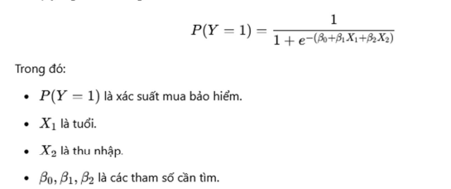
Bước 2: Dùng phương pháp Gradient Descent hoặc MLE để ước lượng các tham số
Bước 3: Với tuổi = 34, thu nhập = 30. Thay vào phương trình hồi quy logistic
